DEN ORIGINÁLNÍCH POKRÝVEK HLAVY
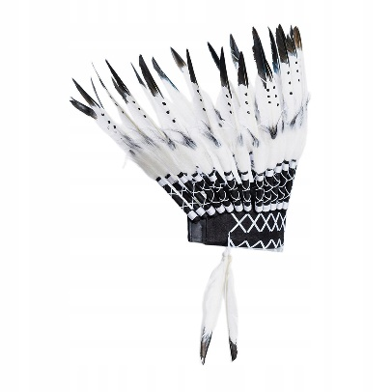 15.1.2024

Na tento den připadá MEZINÁRODNÍ DEN POKRÝVEK HLAVY.

Nasaďte si na hlavu jakoukoli pokrývku, veselou, bláznivou či elegantní!
Fantazii a originalitě se meze nekladou!
Se svou originální pokrývkou hlavy se přijďte společně vyfotit v 9:50 k vrátnici.

Tři žáci s nejoriginálnější pokrývkou hlavy budou odměněni cenou.

DĚKUJEME ZA VAŠE ZAPOJENÍ

TĚŠÍME SE NA VÁS

ŽÁKOVSKÝ PARLAMENT

